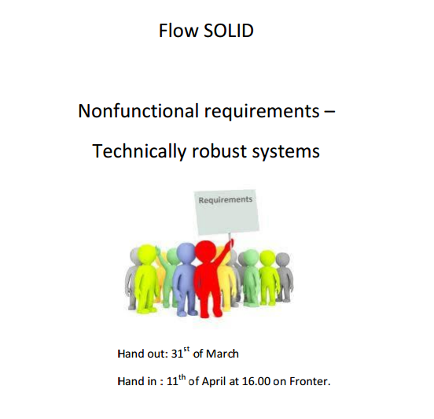

By Bobbie Apitzsch and Andreas Fisker

Use Case Diagram:

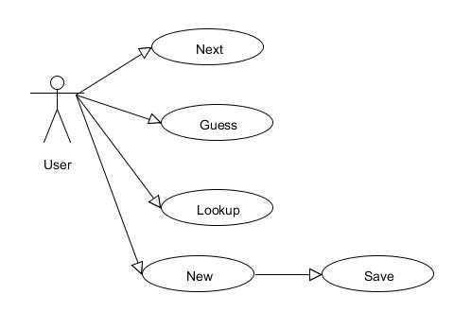

Design Class Diagram:

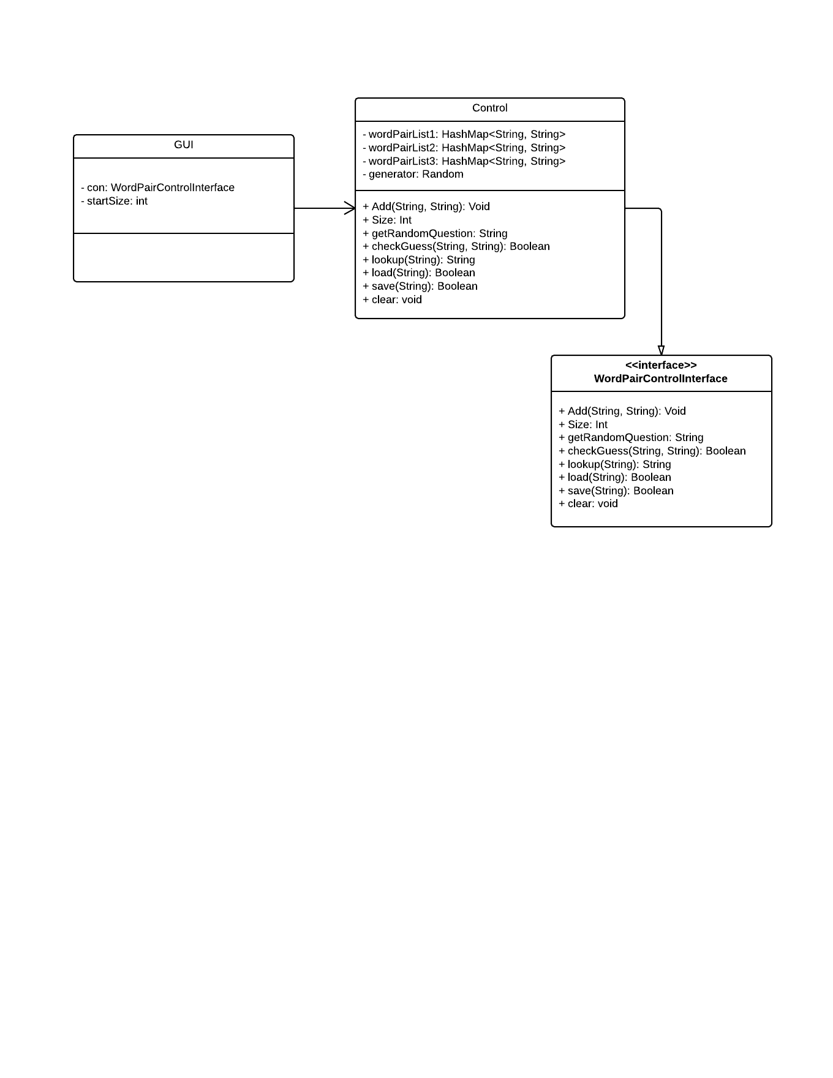

Sequence Diagram of method load()

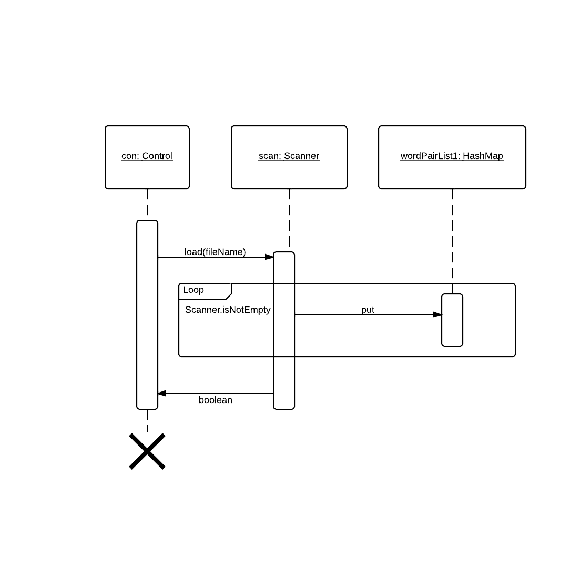

Short note on:

* The responsibility of the most important classes

GUI: Design af hele programmet.

Control: Control klassen er en ekstension af det udleverede interface, så den indeholder alle vigtige metoder.

* Compliance with general OO design guidelines

Vi har valgt at undlade engine klasse, så der ikke bliver duplikation af kode.

* Observation of other groups GUI

Det gik helt flydende med at swappe GUI med en anden gruppe. Vi satte den anden gruppes GUI ind, og det virkede som vores eget gjorde inden, så det var en success

* Result of JUnit test.

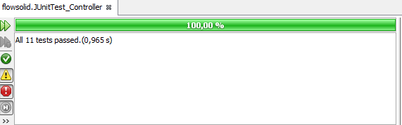

Vores test forløb fejlfrit da vi gik i gang med at teste vores program. Alle 11 tests passed i første forsøg.